1. FUNCŢIA REFLEXĂ

Se realizează prin acte şi arcuri reflexe. În nevrax este realizată de către substanța cenușie.
ACTUL REFLEX reprezintă un răspuns pe care-l dă organismul la un stimul provenit din mediul extern sau intern.
ARCUL REFLEX reprezintă baza anatomică a actului reflex.
Arcul reflex are 5 componente: receptor, cale aferentă, centrul nervos, cale eferentă, efector.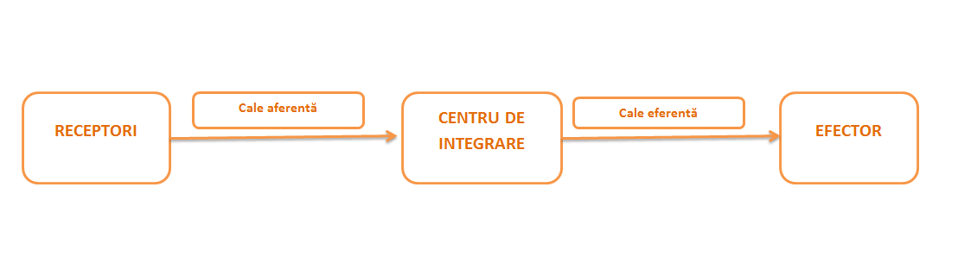
unde:
- RECEPTORII sunt structuri cu rol de a transforma stimulii primiţi din mediu în impulsuri nervoase.
- În funcție de tipul de energie la care sunt sensibili pot fi: termoreceptori (sensibili la temperatură), chemoreceptori (sensibili la substanțe chimice), fotoreceptori (sensibili la lumină), mecanoreceptori (sensibili la variații de energie mecanică), nociceptori=receptori pentru durere (sensibili la leziuni celulare);
- În funcţie de structură pot fi celule epiteliale specializate sau neuroni (dendrite=terminaţii nervoase libere sau dendrite încapsulate=corpusculi);
- În funcţie de provenienţa stimulului primit pot fi exteroceptori, proprioceptori, interoceptori;
- În funcţie de viteza de adaptare pot fi fazici (se adaptează rapid, ex. Rolfactiv) sau tonici (nu se adaptează, ex. R pentru durere, R vizuali).
- Calea aferentă este reprezentată de dendritele si axonii neuronilor din ganglionii spinali şi cranieni. Are rolul de a conduce impulsurile nervoase (informaţii) de la receptori spre centrul nervos.
- CENTRUL NERVOS reprezintă totalitatea structurilor din nevrax care participă la realizarea unui act reflex. Este alcătuit dintr-o parte senzitivă şi o parte motorie. Rolul centrului nervos este de a primi informaţiile, de a le analiza şi de a emite comenzi pentru efector.
- Calea eferentă este reprezentată de axonii neuronilor motori din măduva sau de fibrele motorii ale nervilor cranieni. Are rolul de a conduce impulsurile nervoase (comenzi) de la centrul nervos spre efector.
- EFECTORII sunt structurile ce au rolul de a executa comanda primită de la centrul nervos.
Efectorii sunt somatici (muşchii striaţi) şi vegetativi (muşchii netezi, muşchiul striat de tip cardiac şi glandele).

REFLEXE MEDULARE (reflexe cu centrii nervoși în măduva spinării)
Pot fi: vegetative și somatice.
1. Reflexe vegetative sunt:
- reglare a vasomotricităţii (vasoconstrictoare şi vasodilatatoare)
- cardioacceleratoare
- sudorale
- pupilodilatatoare
- de micţiune
- de defecaţie
- sexuale

2. Reflexe somatice sunt:
a. Reflexele monosinaptice sunt reflexele osteotendinoase/miotatice (rotulian, ahilean):
- Au doi neuroni și o singură sinapsă
- Sunt rapide
- Nu iradiază

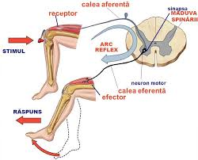
b. Reflexele polisinaptice au ca exemplu reflexul de apărare/nociceptiv:
- Au mai multe sinapse
- Sunt mai lente
- Iradiază după legile Pfluger: legea localizării, legea unilateralității, legea simetriei, legea iradierii, legea generalizării.

